Отчет по проведению Месячника безопасности детей

МБОУ «Азбабинская СОШ «Апастовского муниципального района РТ

N п/п | Мероприятие | Срок исполнения | Ответственные исполнители
1 | Проведение акции “Капля ңизни”патриотической направленности членами Российского движения школьников и движения ЮНАРМИЯ | В период проведения месячника | Координатор отряда, педагог организатор  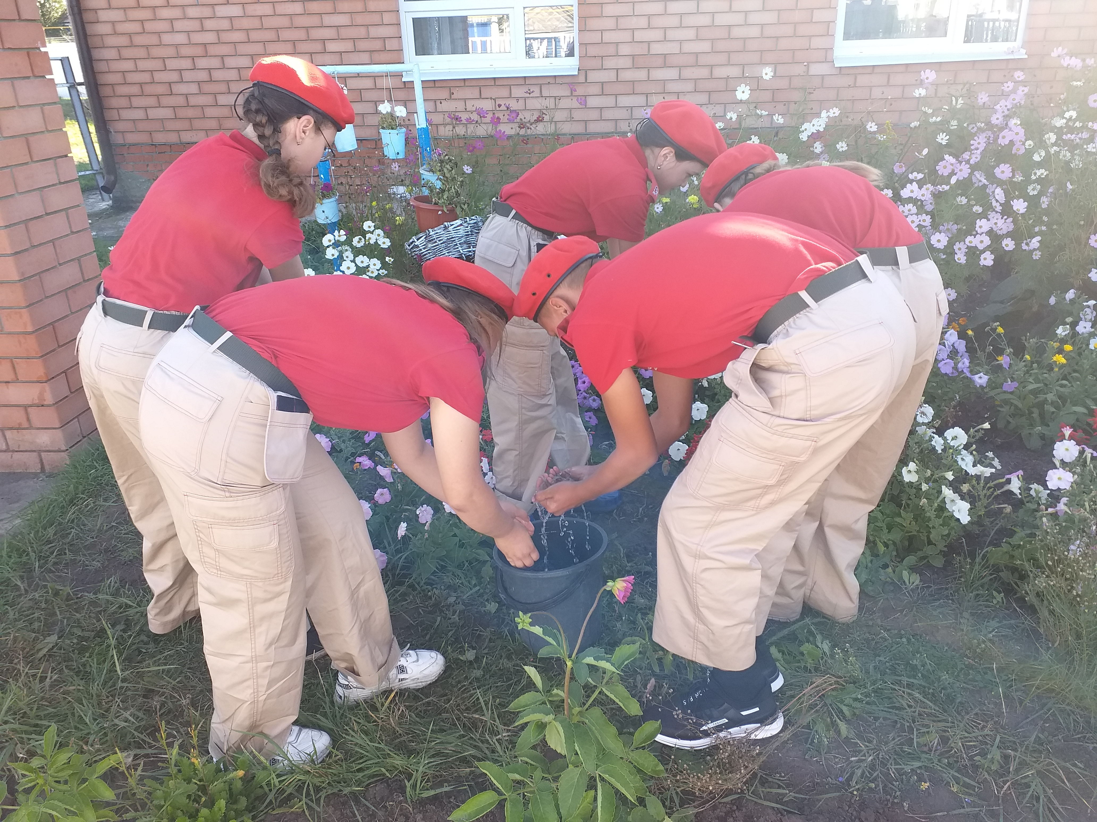
2 | Классные часы  – «Меры безопасности при обращении с огнем»;  – «Безопасность в дорожно-транспортных ситуациях»;  – «Поведение в экстремальных ситуациях»; | В период проведения месячника | Классные руководители 1-10 классов  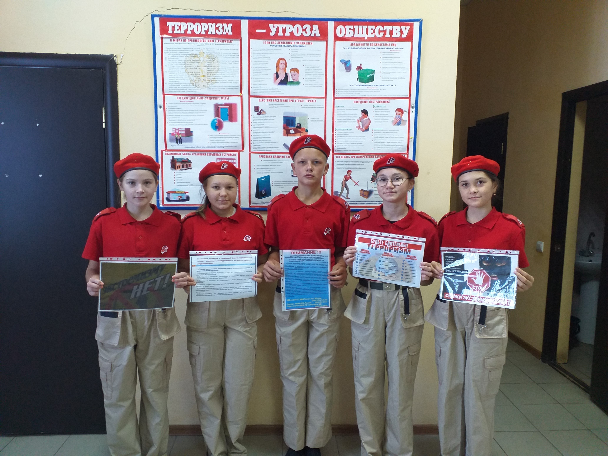
3 | Тренировки персонала по действиям в случае возникновения чрезвычайных ситуаций на объектах с массовым пребыванием людей | В период проведения месячника | Учитель ОБЖ  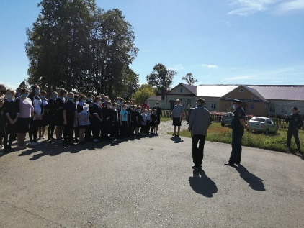
4 | Выставка работ - рисунков «Правила пожарной безопасности» «Спички детям не игрушка»  «Я и улица моя» | 1-2неделя | Классные руководители 1-7 классов, учитель ИЗО,  педагог организатор  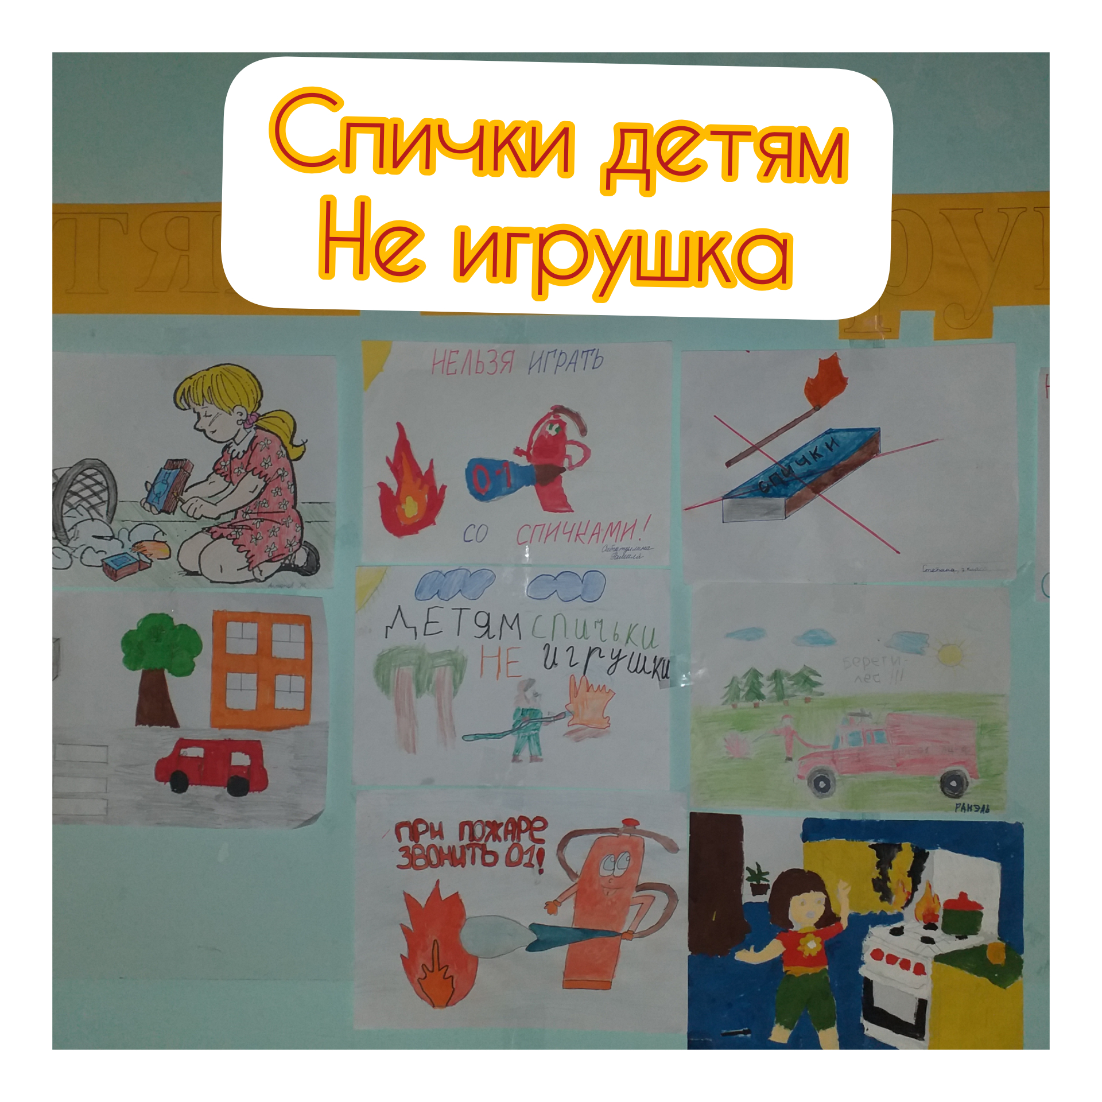
5 | Просмотр видеороликов и мультфильмов по темам ПДД и ЧС | В течение месяца | Руководители отрядов ЮИД, ДЮП, профилактики правонарушений  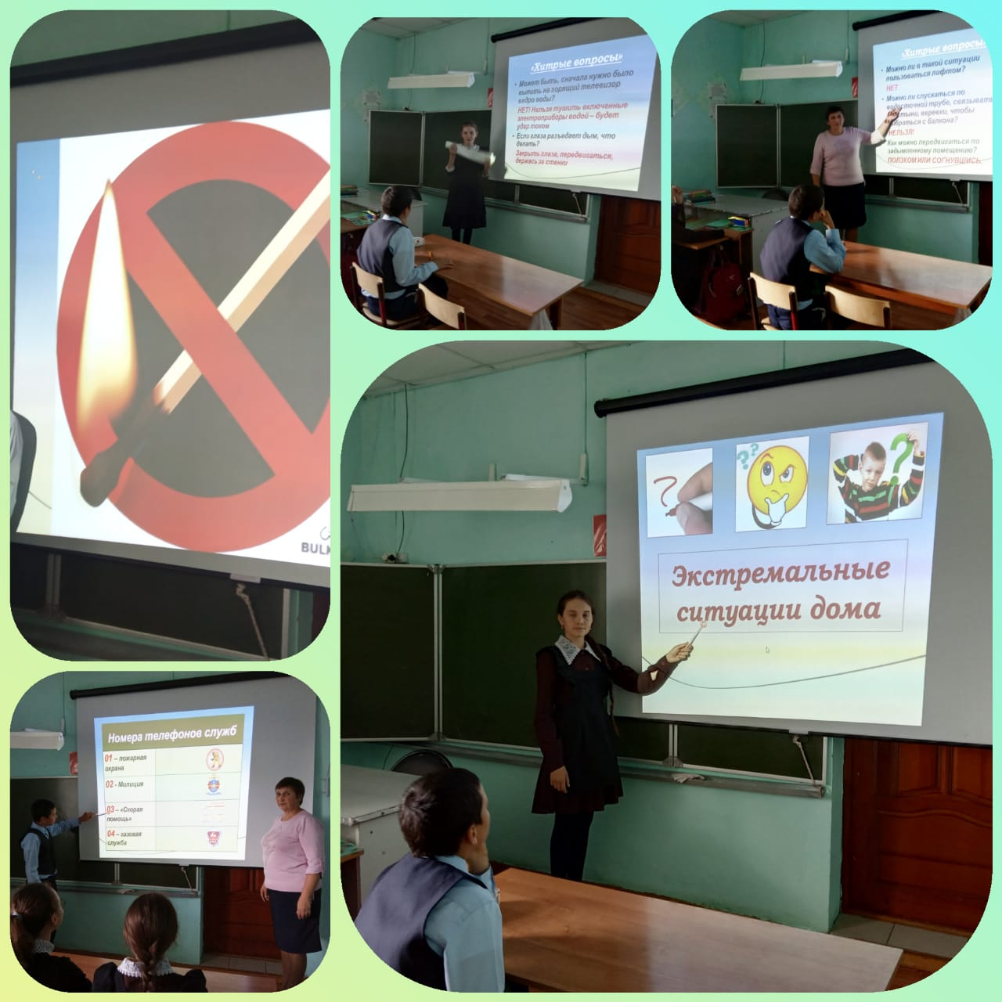
6 | Разработка и распространение среди детей и родителей, населения села памяток, листовок, буклетов по безопасности жизнедеятельности | В течение месяца | Педагог организатор  ЗДВР  Классные руководители  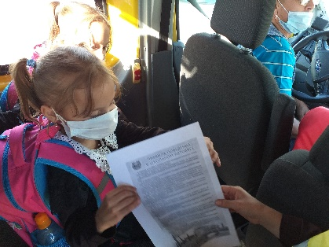
7 | Представление отчета по итогам проведения Месячника безопасности детей Отчет предоставить в отдел образования на электронную почту. | До 20 сентября 2020г.

